РЕСПУБЛИКА ТАТАРСТАН  МУНИЦИПАЛЬНОЕ КАЗЕННОЕ УЧРЕЖДЕНИЕ  «УПРАВЛЕНИЕ ОБРАЗОВАНИЯ БУИНСКОГО МУНИЦИПАЛЬНОГО РАЙОНА» | 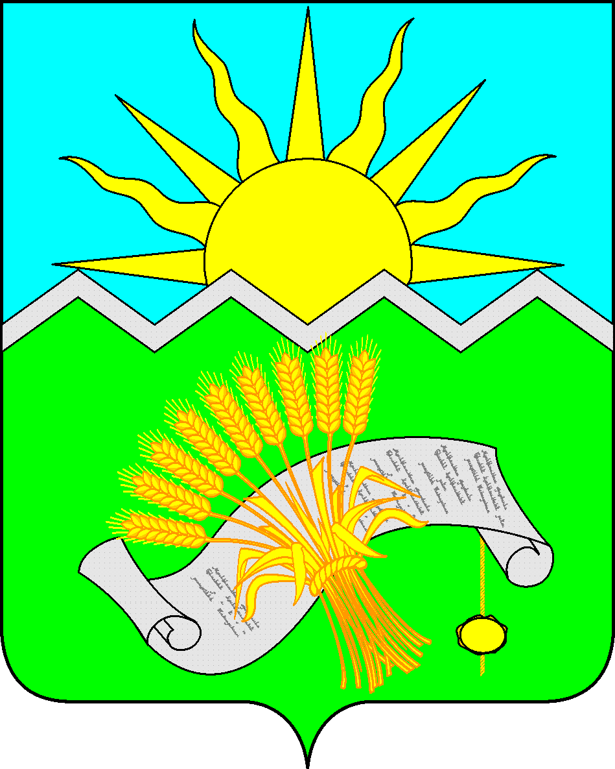 | ТАТАРСТАН РЕСПУБЛИКАСЫ  «БУА МУНИЦИПАЛЬ  РАЙОНЫ  МӘГАРИФ ИДАРӘСЕ»  МУНИЦИПАЛЬ  КАЗНА УЧРЕЖДЕНИЕСЕ

ПРИКАЗ БОЕРЫК

«13» февраля 2019 г. № _167____

О проведении исторического квеста
"Годы, опалённые войной"

В соответствии с планом работы МКУ «Управление образования Буинского муниципального района» и МБУ ДО «ЦВР г. Буинска РТ» на 2018-2019 учебный год, в целях содействия поддержки деятельности Всероссийского общественного движения «Волонтеры Победы», приказываю:

- Провести 20 февраля 2019 года в 14.00 ч. на базе МБУДО «ЦВР г. Буинска РТ» исторический квест "Годы, опалённые войной".
- Утвердить положение проведения исторического квеста "Годы, опалённые войной". (Приложение №1).
- Заявки на участие в историческом квесте "Годы, опалённые войной" направить не позднее 18 февраля 2019 года на электронную почту: mbudotsvr2015@mail.ru.
- Рекомендовать директору МБУ ДО «ЦВР г. Буинска РТ» (Сафин Э.Н.) назначить ответственным за организацию и сбор информации Юманову Е.Р. – методиста-куратора детских движений МБУ ДО «ЦВР г. Буинска РТ».
- Контроль за исполнением настоящего приказа возложить на заместителя начальника МКУ «Управление образования Буинского муниципального района» по воспитательной работе Н.А. Македонскую.

Заместитель руководителя
Исполнительного комитета - начальник
МКУ «Управление образования
Буинского муниципального района» И.Ф. Ханбиков

Юманова Е.Р.
(84374) 3 17 09
Приложение № 1 к приказу № 167 от 13.02.2019 г.

ПОЛОЖЕНИЕ
о проведении исторического квеста
"Годы, опалённые войной"

- Общие положения
- Молодёжный исторический квест "Годы, опалённые войной" (далее-Квест) является интерактивной игрой на время, в которой команды проходят по заранее спланированному маршруту, каждая точка которого задана в головоломках, ребусах и других заданиях.
- Организаторами Квеста является МБУ ДО «ЦВР г. Буинска РТ».
2. Цель и задачи Квеста
  - Целью Квеста является развитие гражданско-патриотического воспитания учащихся посредством обращения к историческим фактам в годы Великой Отечественной войны.
  - Задачами Квеста являются:
- пропаганда гражданско-патриотического воспитания;
- воспитание уважительного отношения к историческим объектам и культурному наследию страны.
3. Обязанности организаторов Квеста
3.1. МБУ ДО «ЦВР г. Буинска РТ» осуществляет:
- информационную поддержку Квеста и освещение его проведения в СМИ;
- прием заявок на участие в Квесте;
- разработку маршрута проведения Квеста, конкурсных заданий;
- организацию подсчета баллов и определение победителей Квеста;
- координацию и контроль за проведением Квеста;
- организационное обеспечение открытия и закрытия Квеста;
- проведение церемонии закрытия и подведения итогов Квеста.
- Участники Квеста и условия участия
  - В Квесте может принять участие учащиеся образовательных учреждений Буинского района 6 классов (далее – Участники). К участию в Квесте приглашаются команды в составе 4-х человек (2 девочки и 2 мальчика), в том числе капитан команды.
  - Для участия в Квесте необходимо заполнить форму заявки и отправить до
18 февраля 2019 года на электронный адрес: mbudotsvr2015@mail.ru.
  - Участники Квеста самостоятельно несут ответственность за соблюдение техники безопасности и правил поведения в общественных местах.
5. Этапы Квеста и условия прохождения
Квест состоится 20 февраля 2019 года на базе МБУ ДО «ЦВР г. Буинска РТ». Регистрация состоится в 13.30. Старт Квеста в 14.00 ч. До 16.00 команды должны выполнить задания и прийти на финишную точку маршрута.

6. Подведение итогов и награждение победителей
Жюри Квеста формируется и утверждается организатором из числа специалистов МБУ ДО «ЦВР г. Буинска РТ». Победителем Квеста становится команда, набравшая наибольшее количество баллов. Жюри имеет право не присуждать призовые места, перераспределять количество призовых мест. Команды, занявшие призовые места (1-ое, 2-ое и 3-е место) награждаются дипломами.

Приложение № 2 к приказу № 167 от 13.02.2019 г.

ЗАЯВКА
на участие в историческом
квесте «Годы, опалённые войной»
_______________________________________________
(название команды)
 | Фамилия, имя, отчество  полностью | Дата рождения | Место учебы | Место работы | Подпись о личной ответственности за соблюдение правил игры и согласие на обработку персональных данных
1
2
3
4

- Информация об участниках команды:

- Капитан команды:

______________ __________/__________________
(дата) (подпись директора) (расшифровка)

